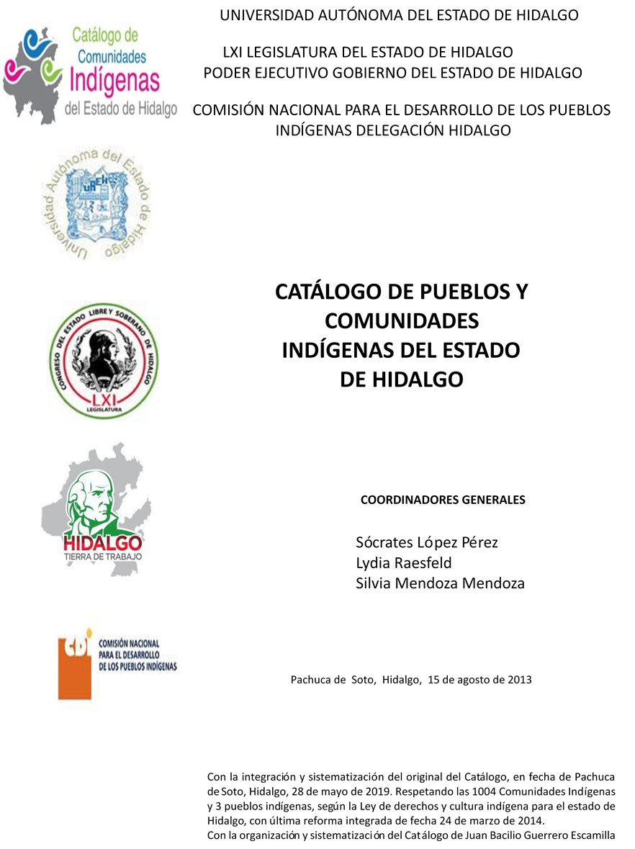

Coyuco Nuevo
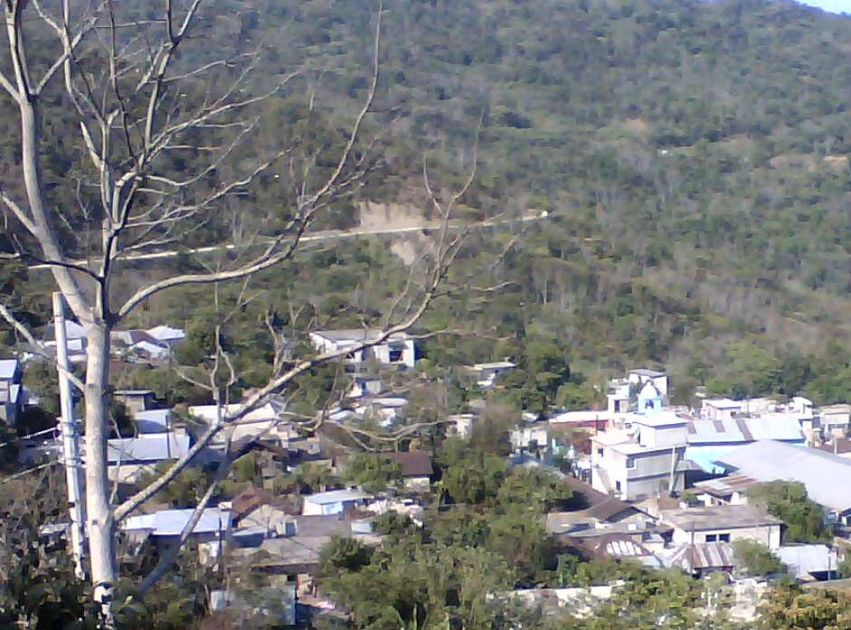
CCIEH: HGOHUJ043

Coyuco Nuevo: 130280033

DICTAMEN

Después de analizar la información proveniente del instrumento de levantamiento de información aplicado (cédula) en las localidades seleccionadas (por haber cumplido los requisitos de contar con más de cien habitantes y que mantuvieran un índice superior a la media nacional de Hablantes de Lengua Indígena) y de la ponderación de las variables que se consideraron en la metodología de este estudio, el equipo académico de este proyecto considera que la comunidad de Coyuco Nuevo, del Municipio de Huejutla de Reyes, con clave INEGI 130280033, reúne las estructuras sociales y culturales para ser considerada como INDÍGENA y ser incluida en el Catálogo de Comunidades Indígenas del Estado de Hidalgo con la clave HGOHUJ043.

Coyuco Nuevo mantiene una intensa vida social articulada por sus autoridades que son elegidas por un periodo de un año en Asambleas Generales, a las cuales son convocados los ejidatarios, padres de familia y habitantes en general; de igual forma mantienen un Consejo de Vigilancia.

Esta comunidad tiene un 39 por ciento de Hablantes de Lengua Indígena; se advierte que el náhuatl es utilizado sólo por las personas mayores; ya que los jóvenes y niños están abandonando su uso porque sus padres consideran que es mejor que aprendan el castellano pues les brindara mayores oportunidades.

Sobre las prácticas culturales, se observa que las Fiestas Tradicionales conservan su carácter unificador, destacando la Fiesta Patronal y el Día Muertos, de igual manera se constató la presencia de otras ceremonias y ritos agrícolas aunque con menor regularidad y adeptos.

La impartición de justicia se da principalmente al interior de la comunidad ya que la mayoría de faltas son solucionadas por el Delegado y su Comitiva; aparentemente no se han tenido problemáticas que ameriten la intervención de autoridades municipales.

Los médicos tradicionales que pueden encontrarse en la comunidad son la partera, sobador y rezandero que ayudan a los habitantes con sus enfermedades cotidianas (gripes, tos, dolor de estómago), aunque la apertura del centro de salud ha mermado el uso de la medicina tradicional.

Coyuco Nuevo, Huejutla de Reyes
 |  | Resumen
 | Clave CCIEH | HGOHUJ043
 | Clave INEGI | 130280033
PRIORIDAD Y CATEGORÍA | MÍNIMO | TOTAL
PRIORIDAD Y CATEGORÍA | REQUERIDO | OBTENIDO
1- Hablantes de lengua indígena * | 6.5% | 39.0%
2- Territorio | 30.0% | 100.0%
3- Autoridad tradicional | 10.0% | 30.0%
4- Asamblea comunitaria | 100.0% | 100.0%
5- Comités internos tradicional | 25.0% | 50.0%
6- Autoadscripción | 100.0% | 100.0%
7- Usos y Costumbres para resolver sus conflictos | 20.0% | 100.0%
8- Trabajo comunitario | 100.0% | 100.0%
9- Medicina Tradicional | 25.0% | 100.0%
10- Parteras tradicionales | 100.0% | 100.0%
11- Médicos tradicionales | 25.0% | 50.0%
12- Fiestas del pueblo: Patronal, santos, carnaval, agrícola o climática | 25.0% | 75.0%
13- Relación del ciclo económico con ceremonias | 100.0% | 0.0%
14- Lugares sagrados (cerros, cuevas, piedras…) | 25.0% | 50.0%
15- Música (tradicional, costumbre | 100.0% | 0.0%
16- Danza | 100.0% | 0.0%
17- Leyendas y creencias | 25.0% | 25.0%
18- Vestimenta tradicional | 100.0% | 0.0%
19- Artesanías | 25.0% | 0.0%
20- Origen | 10.0% | 86.5%
21- Reglamentos y/o acuerdos | 100.0% | 100.0%
22- Patrimonio comunitario | 25.0% | 50.0%
*% de PHLI Nacional (INEGI, 2010)
Elaboración: Universidad Autónoma del Estado de Hidalgo con datos del Catálogo de Comuniades Indígenas del Estado de Hidalgo.
Agosto 2013

 | Coyuco Nuevo, Huejutla de Reyes
 |  | Clave CCIEH | HGOHUJ043
 |  | Clave INEGI | 130280033
PRIORIDAD Y CATEGORÍA | ELEMENTOS CULTURALES | PARCIAL OBTENIDO | TOTAL OBTENIDO
1- Hablantes de lengua indígena * | % HLI INEGI | 39% | 39.0%
2- Territorio | Asentamiento y pertenencia a región geocultural (30%) | 30% | 100.0%
2- Territorio | Panteón-cementerio (15%) | 15% | 100.0%
2- Territorio | Fuente de agua (10%) | 10% | 100.0%
2- Territorio | Siembra o potrero (10%) | 10% | 100.0%
2- Territorio | Lugar de culto (15%) | 15% | 100.0%
2- Territorio | Delegación (10%) | 10% | 100.0%
2- Territorio | Espacios comunes (10%) | 10% | 100.0%
3- Autoridad tradicional | Consejo (40%) | 0% | 30.0%
3- Autoridad tradicional | Mayordomo (30%) | 0% | 30.0%
3- Autoridad tradicional | Delegado (10%) + (10%) si lo denominan en lengua indígena, total (20%) | 20% | 30.0%
3- Autoridad tradicional | Auxiliares (10%) | 10% | 30.0%
4- Asamblea comunitaria | Si (100%) No (0%) | 100% | 100.0%
5- Comités internos tradicional | Comité A (25%) | 25% | 50.0%
5- Comités internos tradicional | Comité B (25%) | 25% | 50.0%
5- Comités internos tradicional | Comité C (25%) | 0% | 50.0%
5- Comités internos tradicional | Comité D (25%) | 0% | 50.0%
6- Autoadscripción | Si (100%) No (0%) | 100% | 100.0%
7- Usos y costumbres para resolver sus conflictos | Resolución de faltas y delitos al interior (40%) | 40% | 100.0%
7- Usos y costumbres para resolver sus conflictos | Autoridad comunitaria que resuelve (40%) | 40% | 100.0%
7- Usos y costumbres para resolver sus conflictos | Espacio reclusión (20%) | 20% | 100.0%
8- Trabajo comunitario | Si (100%) No (0%) | 100% | 100.0%
9- Medicina Tradicional | Enfermedad cultural A (25%) | 25% | 100.0%
9- Medicina Tradicional | Enfermedad cultural B (25%) | 25% | 100.0%
9- Medicina Tradicional | Enfermedad cultural C (25%) | 25% | 100.0%
9- Medicina Tradicional | Enfermedad cultural D (25%) | 25% | 100.0%
10- Parteras tradicionales | Si (100%) No (0%) | 100% | 100.0%
11- Médicos tradicionales (Excepto partera) | Médico tradicional A (25%) | 25% | 50.0%
11- Médicos tradicionales (Excepto partera) | Médico tradicional B (25%) | 25% | 50.0%
11- Médicos tradicionales (Excepto partera) | Médico tradicional C (25%) | 0% | 50.0%
11- Médicos tradicionales (Excepto partera) | Médico tradicional D (25%) | 0% | 50.0%
12- Fiestas del pueblo: Patronal, santos, carnaval, agrícola o climática | Fiesta A (25%) | 25% | 75.0%
 | Fiesta B (25%) | 25% | 75.0%
 | Fiesta C (25%) | 25% | 75.0%
 | Fiesta D (25%) | 0% | 75.0%
13- Relación del ciclo económico con ceremonias | Si (100%) No (0%) | 0% | 0.0%
14- Lugares sagrados (cerros, cuevas, piedras…) | Lugar sagrado A (25%) | 25% | 50.0%
14- Lugares sagrados (cerros, cuevas, piedras…) | Lugar sagrado B (25%) | 25% | 50.0%
14- Lugares sagrados (cerros, cuevas, piedras…) | Lugar sagrado C (25%) | 0% | 50.0%
14- Lugares sagrados (cerros, cuevas, piedras…) | Lugar sagrado D (25%) | 0% | 50.0%
15- Música (tradicional, costumbre) | Si (100%) No (0%) | 0% | 0.0%
16- Danza | Si (100%) No (0%) | 0% | 0.0%
17- Leyendas y creencias | Leyenda o creencia A (25%) | 25% | 25.0%
17- Leyendas y creencias | Leyenda o creencia B (25%) | 0% | 25.0%
17- Leyendas y creencias | Leyenda o creencia C (25%) | 0% | 25.0%
17- Leyendas y creencias | Leyenda o creencia D (25%) | 0% | 25.0%
18- Vestimenta tradicional | Si (100%) No (0%) | 0% | 0.0%
19- Artesanías | Artesania A (25%) | 0% | 0.0%
19- Artesanías | Artesania B (25%) | 0% | 0.0%
19- Artesanías | Artesania C (25%) | 0% | 0.0%
19- Artesanías | Artesania D (25%) | 0% | 0.0%
20- Origen | Por cada año (0.5%) máximo 50% | 37% | 86.5%
20- Origen | Mito fundacional (25%) | 25% | 86.5%
20- Origen | Hecho colectivo A (5%) | 5% | 86.5%
20- Origen | Hecho colectivo B (5%) | 5% | 86.5%
20- Origen | Hecho colectivo C (5%) | 5% | 86.5%
20- Origen | Hecho colectivo D (5%) | 5% | 86.5%
20- Origen | Hecho colectivo E (5%) | 5% | 86.5%
21- Reglamentos y/o acuerdos | Si (100%) No (0%) | 100% | 100.0%
22- Patrimonio comunitario | Patrimonio A (25%) | 25% | 50.0%
22- Patrimonio comunitario | Patrimonio B (25%) | 25% | 50.0%
22- Patrimonio comunitario | Patrimonio C (25%) | 0% | 50.0%
22- Patrimonio comunitario | Patrimonio D (25%) | 0% | 50.0%
*% de PHLI Nacional (INEGI, 2010)

s
Coyuco Nuevo, Huejutla de Reyes
Clave CCIEH | HGOHUJ043
Clave INEGI  1- Hablantes de lengua indígena *  100% 2- Territorio  22- Patrimonio comunitario 3- Autoridad tradicional  80%  21- Reglamentos y/o acuerdos 4- Asamblea comunitaria  60%  20- Origen 5- Comités interno  40%  19- Artesanías 20% 6- Autoads  0%  18- Vestimenta tradicional 7- Usos y  17- Leyendas y creencias 8- Trabajo com  16- Danza 9- Medicina Tradicional  15- Música (tradicional, costumbre 10- Parteras tradicionales  14- Lugares sagrados (cerros, cuevas, 11- Médicos tradicionales  piedras…)  13- Relación del ciclo económico con 12- Fiestas del pueblo: Patronal, santos, ceremonias carnaval, agrícola o climática  OBTENIDO | 130280033  s tradicional  cripción  Costumbres para resolver su conflictos  unitario  REQUERIDO
*% de PHLI Nacional (INEGI, 2010)
Elaboración: Universidad Autónoma del Estado de Hidalgo con datos del Catálogo de Comuniades Indígenas del Estado de Hidalgo. Agosto 2013

